Практическое задание тема №1

1. Установите СУБД MySQL. Создайте в домашней директории файл .my.cnf, задав в нем логин и пароль, который указывался при установке.

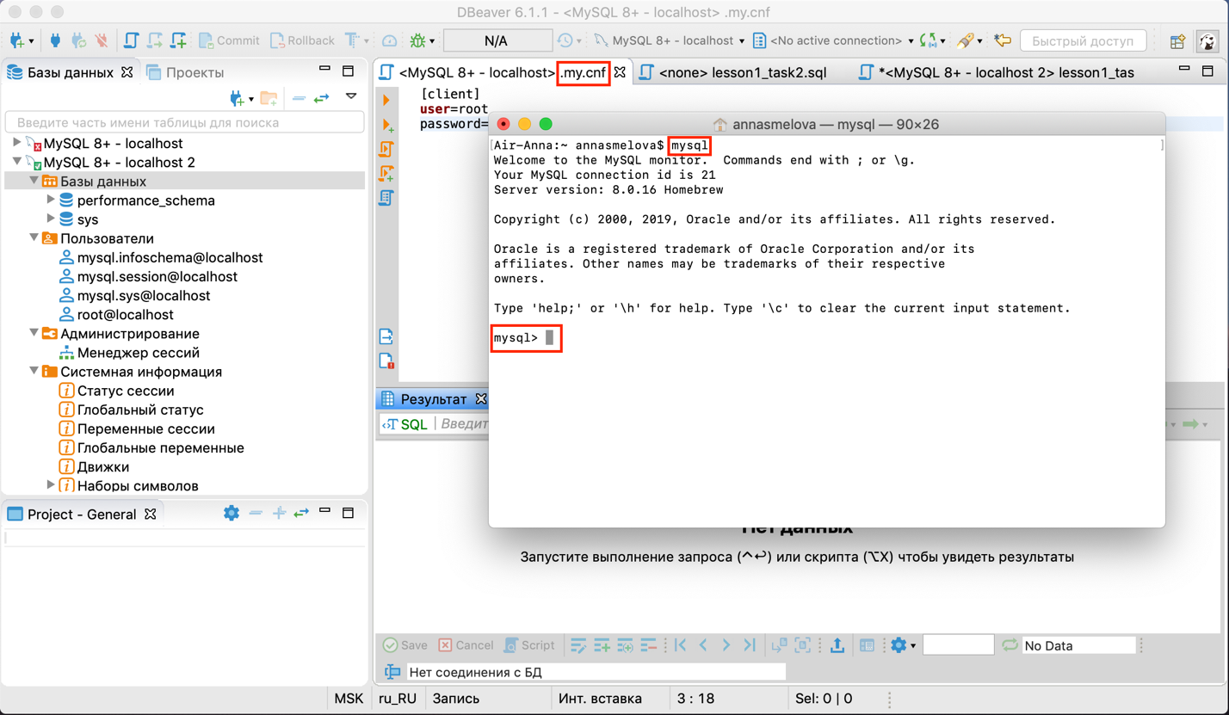

1. Создайте базу данных example, разместите в ней таблицу users, состоящую из двух столбцов, числового id и строкового name.

**Script.sql:**

**DROP** DATABASE **IF** **EXISTS** example;

**CREATE** database example;

use example;

**DROP** **TABLE** **IF** **EXISTS** users;

**CREATE** **TABLE** users (id **INT**, name **VARCHAR**(20));

1. Создайте дамп базы данных example из предыдущего задания, разверните содержимое дампа в новую базу данных sample.

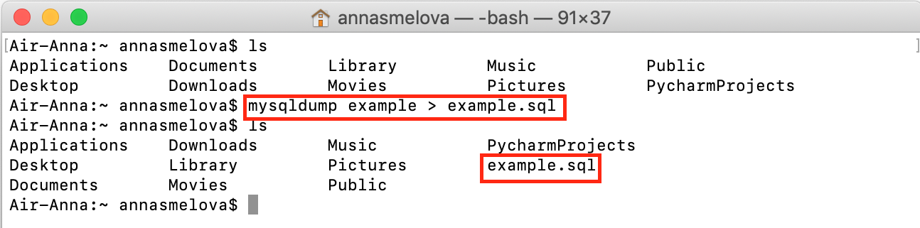

**+Script.sql:**

**DROP** **DATABASE** **IF** **EXISTS** sample;

**CREATE** **database** sample;

**use** sample;

source example.**sql**;

1. (по желанию) Ознакомьтесь более подробно с документацией утилиты mysqldump. Создайте дамп единственной таблицы help_keyword базы данных mysql. Причем добейтесь того, чтобы дамп содержал только первые 100 строк таблицы.

**mysqldump mysql help_keyword --where='true limit 100' > help_keyword.sql**

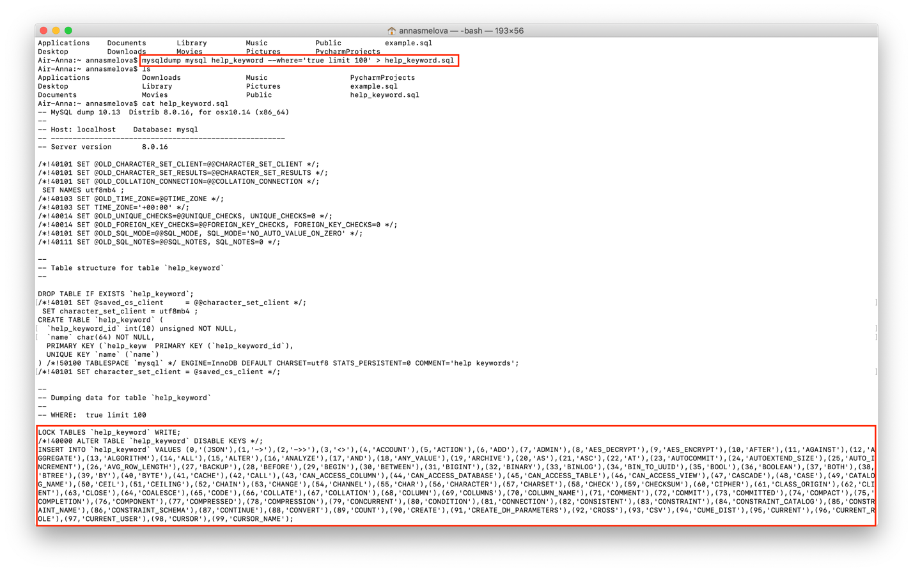

Практическое задание тема №2

1. Пусть в таблице catalogs базы данных shop в строке name могут находиться пустые строки и поля принимающие значение NULL. Напишите запрос, который заменяет все такие поля на строку ‘empty’. Помните, что на уроке мы установили уникальность на поле name. Возможно ли оставить это условие? Почему?
2. Спроектируйте базу данных, которая позволяла бы организовать хранение медиа-файлов, загружаемых пользователем (фото, аудио, видео). Сами файлы будут храниться в файловой системе, а база данных будет хранить только пути к файлам, названия, описания, ключевых слов и принадлежности пользователю.
3. (по желанию) В учебной базе данных shop присутствует таблица catalogs. Пусть в базе данных sample имеется таблица cat, в которой могут присутствовать строки с такими же первичными ключами. Напишите запрос, который копирует данные из таблицы catalogs в таблицу cat, при этом для записей с конфликтующими первичными ключами в таблице cat должна производиться замена значениями из таблицы catalogs.
4. 